FABRICATION DE bioéthanol :
A la recherche des conditions OPTIMALES

Partie 1 : Fermentation

- Le bioéthanol : contexte

Les marchés
- Les marchés de l’alcool « dits traditionnels » : ils couvrent le secteur des boissons, où son nom se suffit à lui-même, et bien d’autres usages ou marchés dans le secteur alimentaire, la parachimie, la pharmacie, la cosmétologie ou l’industrie par exemple.
- Le marché des carburants, où le terme consacré est celui de « bioéthanol ».

LES MATIÈRES PREMIÈRES
Trois grandes filières se présentent :
- Les plantes saccharifères et les fruits dont le sucre est directement fermentescible : betterave, canne à sucre, raisin, pomme, etc.
- Les plantes amylacées dont l’amidon est hydrolysé en glucose, sucre fermentescible : céréales (blé, maïs, …), topinambours, pommes de terre, manioc,etc.
- Les plantes lignocellulosiques dont la cellulose peut être dégradée en sucres fermentescibles : bois, taillis, déchets végétaux, miscanthus et autres cultures énergétiques, paille, etc.
L’alcool éthylique de fermentation provient d’une multitude de produits d’origine agricole, dont la culture est largement pratiquée ou pourrait être développée. À l’avenir, les ressources ligno-cellulosiques, d’origine agricole ou forestières, pourraient contribuer à une production d’éthanol lorsque les procédés de transformation en sucres et de fermentation seront complètement au point et compétitifs.

La fermentation
La fermentation alcoolique consiste à transformer les sucres fermentescibles en anaérobiose par des levures, telles que Saccharomyces, en éthanol et en dioxyde de carbone.

Sucres + Levures → Ethanol + CO₂ + Energie

- Cahier des charges :

Il s’agit d’un mini-projet en équipe de 4 élèves qui donnera lieu à une présentation orale au cours de laquelle vous présenterez les différentes étapes de votre projet en vous appuyant sur le support numérique de votre choix.

Au fur et à mesure de l’expérience, vous prendrez des photos que vous posterez sur l’espace de partage commun.

Étapes de l’expérience :

- Recherche sur internet de quelques chiffres pertinents concernant le bioéthanol.
- Réalisation de la fermentation à domicile selon le protocole de votre choix mais en respectant quelques paramètres imposés.
- Distillation du jus éthanolique de fermentation au laboratoire du lycée.
- Mutualisation des résultats (tableur collaboratif) pour conclure sur les conditions optimales de fabrication du bioéthanol.
- Préparation et dépôt du projet de restitution sur Moodle.
- Présentation orale du projet.

Paramètres de l’expérience :

Paramètres fixes : | - la masse de matière première  - le volume d’eau ajouté  - la nature de la levure utilisée
Paramètres à faire varier au sein d’une équipe : | - la nature de la matière première : pomme, betterave sucrière, autre.  - la masse de levure : 5 g, 10 g ou 20 g  - la durée de fermentation : 3 semaines, 2 semaines, 1 semaine ou 3 jours
Paramètres libres : | - le montage et les conditions choisis pour la fermentation  - les conditions de préparation de votre matière première (coupé, centrifugé… )  - le support numérique choisi pour la présentation

Exemple de montage au laboratoire :

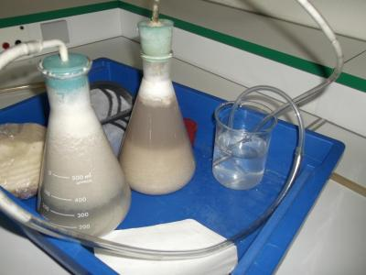

EXEMPLE |  | Matière première |  |  | Levure |  | Fermentation |  | Bioéthanol
 |  | nature | masse | préparation (mixage, chauffage)  + ajout de 250 mL d’eau | nature | masse | conditions (anaérobie, température ..) | durée | masse de distillat | Pourcentage massique (densité) | Masse de bioéthanol
Equipe A | A1 | pommes | 300g | Coupé puis centrifugé  + ajout de 250mL d’eau.. | Levure fraîche de boulanger | 10g | Anaérobie + T° ambiante env 20°C
Equipe A | A2 | pommes | 300g | Coupé puis centrifugé  + ajout de 250mL d’eau.. | Levure fraîche de boulanger | 10g | Anaérobie + T° ambiante env 20°C
Equipe A | A3 | pommes | 300g | Coupé puis centrifugé  + ajout de 250mL d’eau.. | Levure fraîche de boulanger | 5g | Anaérobie + T° ambiante env 20°C
Equipe A | A4 | betteraves | 300g | Coupé puis centrifugé  + ajout de 250mL d’eau.. | Levure fraîche de boulanger | 10g | Anaérobie + T° ambiante env 20°C
Equipe B | B1 | pommes | 300g | …………….  + ajout de 250mL d’eau.. | Levure fraîche de boulanger | ….. | …………………
Equipe B | B2 | pommes | 300g | …………….  + ajout de 250mL d’eau.. | Levure fraîche de boulanger | ….. | …………………
Equipe B | B3 | pommes | 300g | …………….  + ajout de 250mL d’eau.. | Levure fraîche de boulanger | ….. | …………………
Equipe B | B4 | betteraves | 300g | …………….  + ajout de 250mL d’eau.. | Levure fraîche de boulanger | ….. | …………………
Equipe B | D4 | betteraves | 300g | …………….  + ajout de 250mL d’eau.. | Levure fraîche de boulanger | ….. | …………………

FABRICATION DE bioéthanol :
A la recherche des conditions OPTIMALES

Partie 2 : Extraction du Bioethanol et analyses

- Rappel du contexte :

La fabrication de bioéthanol connaît trois étapes principales :
1/ L’extraction du sucre fermentescible (préparation de la matière première).
2/ La fermentation : Le sucre se transforme en alcool sous l’action des levures ajoutées au moût. Cette étape de fermentation a été réalisée à votre domicile.
on obtient un liquide brunâtre que nous appellerons « liquide de fermentation » dont nous allons pouvoir extraire le bioéthanol !
3/ La distillation : C’est l’opération de séparation de l’alcool, de l’eau et des impuretés, dans une colonne de distillation. Elle conduit à un alcool brut ou flegme.
Cet alcool brut subit alors des opérations complémentaires selon les marchés visés :
- Déshydratation pour l’usage carburant
- Rectification (+ déshydratation éventuelle) pour l’industrie
- Rectification et surfinage (+ déshydratation éventuelle) pour l’industrie et l’alimentaire

- Extraction du bioéthanol par distillation : Protocole expérimental

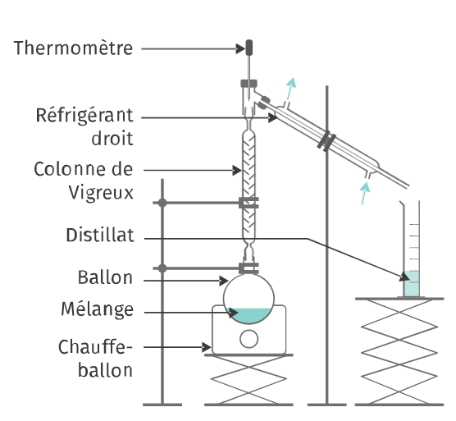
* Mesurer le volume total de votre jus éthanolique.

* Réaliser le montage de distillation.

* Dans le ballon de 250 mL, introduire :
- 100 mL de liquide de fermentation
- barreau aimanté

* Chauffer et recueillir le distillat dans une éprouvette graduée.

* Attention ! Surveiller la distillation et régler la température car le mélange mousse et monte facilement dans la colonne à distiller.

* Poursuivre la distillation jusqu’à ce qu’on puisse considérer que la majorité de l’éthanol est passé.

- Analyse du bioéthanol extrait

➢ Mesurer le volume/la masse de distillat recueilli pour 100 mL de jus éthanolique mis à distiller.

➢ Mesurer la densité du distillat au densimètre électronique et en déduire son pourcentage massique en éthanol.

➢ Compléter le tableau de mise en commun des résultats du groupe.

DOCUMENT 1 : Titre massique en éthanol en fonction de la densité à 20°C
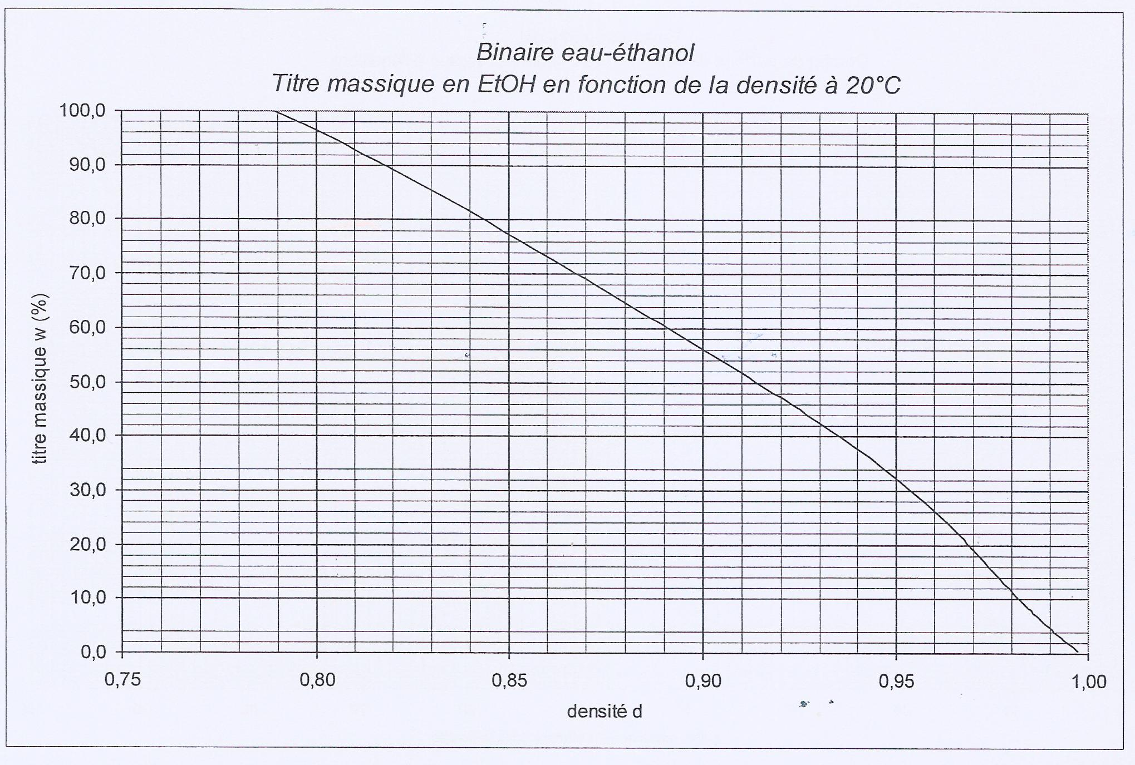

- Idées de points à approfondir dans la soutenance :

- conclusion sur les conditions optimales de fermentation d’après votre expérience
- qu’en est-il du procédé industriel ?
- parallèle entre le montage au laboratoire et le process industriel.
- proportion du bioéthanol dans les carburants.
- bioéthanoll : quelles sont les voitures compatibles ?
- évolution de la production de bioéthanol sur les dernières années
- pourcentage de pureté du bioéthanol selon les utilisations
- principaux pays producteurs de bioéthanol
- principales matières premières utilisées
- intérêt écologique du bioéthanol
- des chiffres actuels, des objectifs ?
- biocarburant de 1ère ou 2ème génération – décret européen ?

